Station 5: Wer schafft den höchsten Münz-Turm?
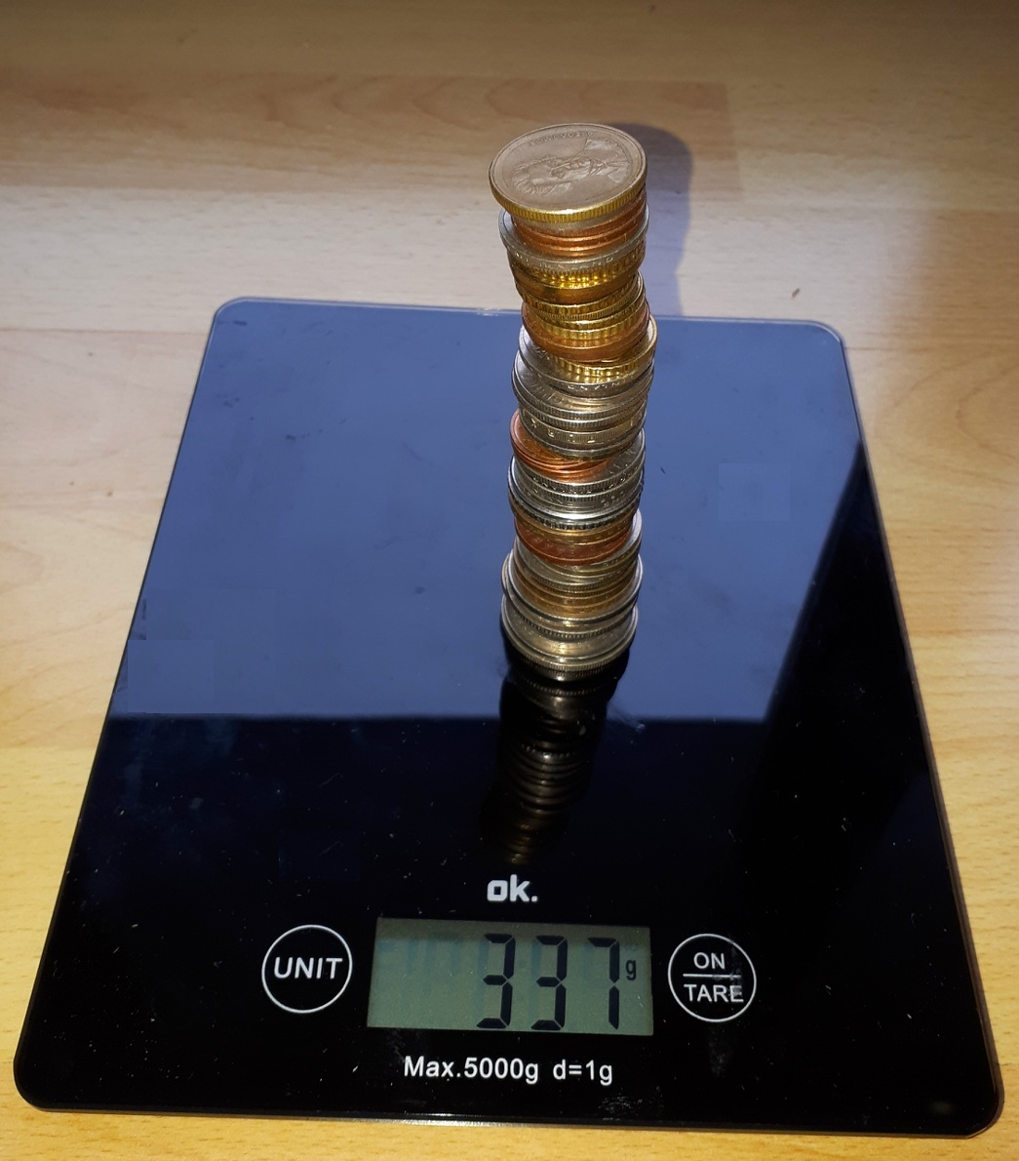

Material:
- Waage
- Münzen

- Schätzt zunächst einmal das Gewicht einer Münze.
- Wiege zunächst eine Münze und notiere das Gewicht und den Geldwert auf der Rückseite. Lege weitere Münze hinzu und notiere die neuen Werte. Fahre immer weiter so fort. Erstelle jeweils einen Graphen (mit unterschiedlichen Farben) in einem Koordinatensystem. Wähle für die Skalierung sinnvolle Werte damit deine Werte alle in dein Diagramm passen.
- Beantworte folgende Fragen.
- Steigt dein Graph gleichmäßig an? Beschreibe den Verlauf und begründe ihn!
- Wieviel Münzen konntet ihr auf die Waage legen? Auf welches Gewicht und welche Geldsumme seid ihr dabei gekommen?
- Hattet ihr bei der Hälfte der Münzen auch das halbe Gewicht?
- Ist in einem schweren Geldsack auch mehr Geld drin?

Die Aufgaben könnt Ihr auf der Rückseite bearbeiten!
Zu 2.
Anzahl der Münzen | Gewicht des Münzturms | Geldwert des Münzturms
1
5
10
15
20
25
30
35
40
45
50
55
60

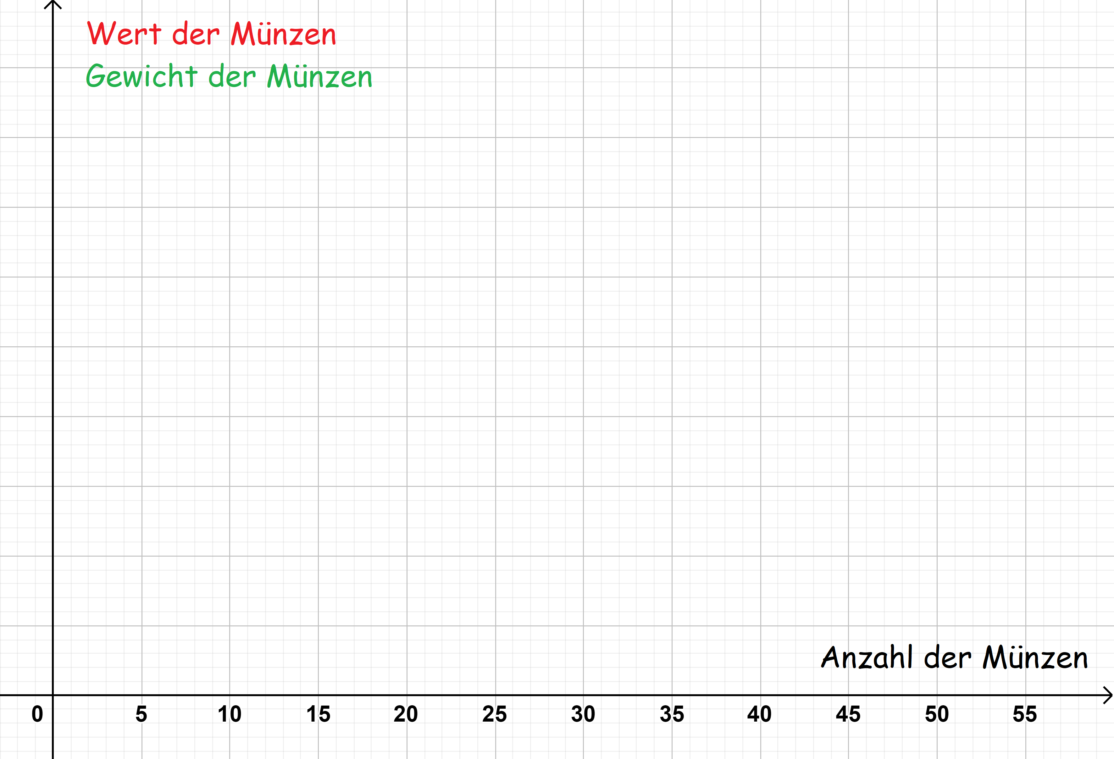

Zu 3.
_____________________________________________________________________________________________________________________________________________________________________________________________________________________________________________________________________________________________________________________________________________________________________________________________________________________________________________________________________________________________________________________________________________________________________________________________________________________________________________________________________________________________________________________________________________________________________

Zu 4.
____________________________________________________________________________________________________________________________________________________________________________________________________________________________________

Fabrice Takin für LBS / CC-BY-4.0 international

